Biała pościel w złote gwiazdki 160x200 - unowocześnij swoją sypialnię!
Wybór pościeli do sypialni to istotna kwestia, dlatego kupując ją należy zwrócić uwagę na jej design, a także wykonanie. Dlaczego <strong>biała pościel w złote gwiazdki 160x200</strong> jest warta uwagi?

Biała pościel w złote gwiazdki 160x200
Pościel - dla jedynych jest to element, który nie ma większego znaczenia, jednak jest spora grupa ludzi, która dobiera ją do stylistyki sypialni. Dla tych drugich osób stanowi ona ścisły element wystroju - nie wyobrażają sobie oni tego, że pościel mogłaby nie pasować do koloru ścian, czy też pozostałych ozdób. Należy sobie zdać jednak sprawę z tego, że nie tylko design jest istotny, ale i również wykonanie. Biała pościel w złote gwiazdki 160x200 to propozycja, która posiada wysoką jakość, a dodatkowo zachwyca swoim wyglądem. Do jakiej sypialni pasuje? Zapraszamy do lektury poniższego wpisu!
Dlaczego wybór pościeli jest taki istotny?
Jak sobie pościelisz, tak się wyśpisz - to właśnie dlatego wybór poduszki, kołdry, a także pościeli jest bardzo ważny. W pościeli z solidnych materiałów śpi się wyjątkowo dobrze, dlatego warto zdecydować się na produkt wykonany z bawełny lub satyny - to właśnie one są miękkie i przyjemne dla skóry. A jaka jest biała pościel w złote gwiazdki 160x200?

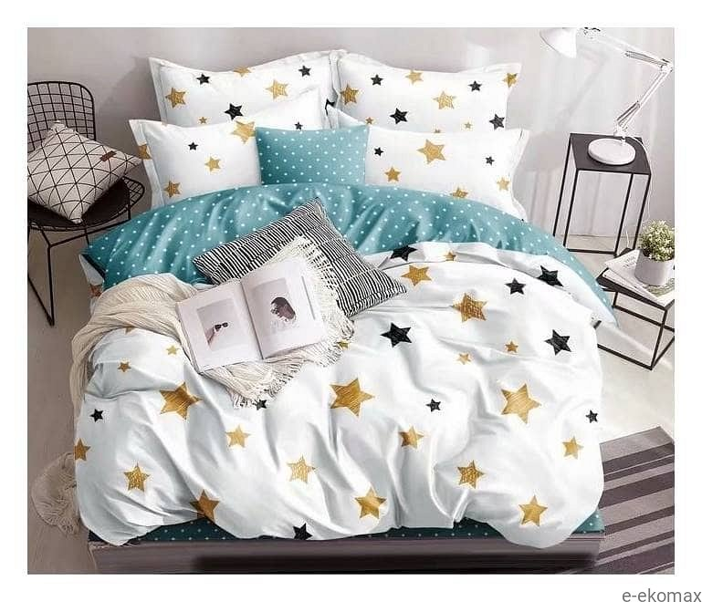
Czy biała pościel w złote gwiazdki 160x200 to naprawdę dobry wybór?
Biała pościel w złote gwiazdki 160x200 to element, który zrobiono z wysokiej jakości materiałów, jednak nie tylko z uwagi na to, warto wybrać ją do swojej sypialni. Jest ona bardzo uniwersalna, przez co pasuje do większości wnętrz. Przekonaj się samemu, że to dobry wybór!

